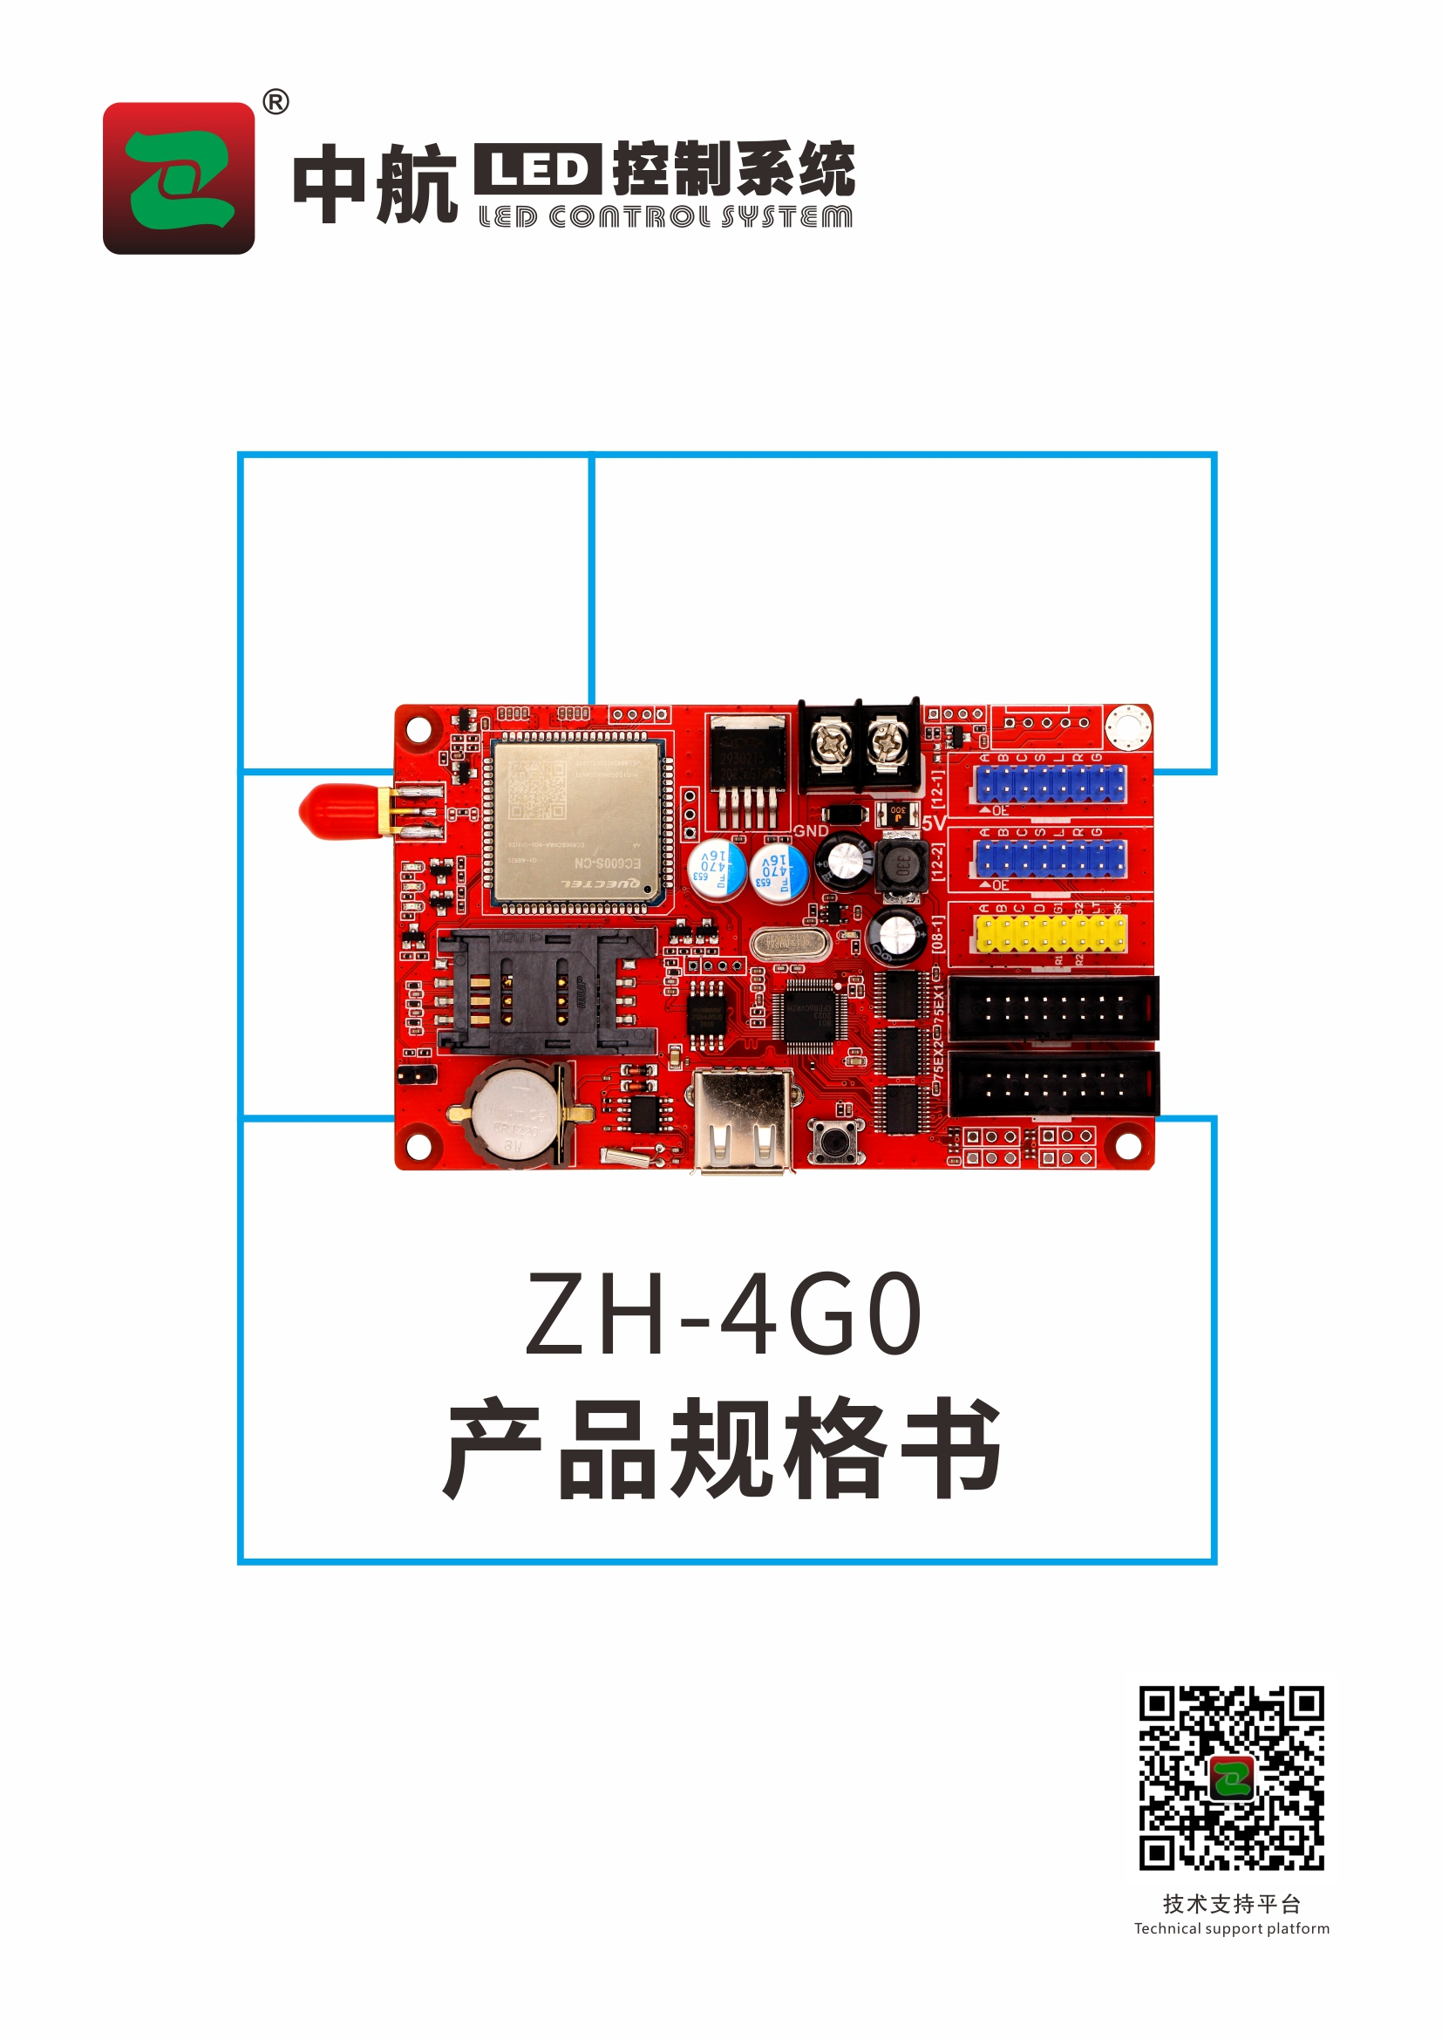

ZH-4G0产品规格书

产品概述

ZH-4G0是适应4G网络开发的一款控制卡，完美兼容各4G网络通讯，云服务器采用先进的阿里云服务器平台，可实现跨省市区任意地点远程一对一、一对多集群发送，支持多种接口、多种播放方式、多种单条命令，通讯更加快捷，使用更加简单。

产品特点

- 4G通讯：网络稳定，兼容性好。
- 远程发布：可跨省市，异地控制。
- 集群控制：一台电脑控制多个显示屏。
- 多种接口：方便兼容各种模组。
- 在线状态实时监测：登陆web端实时查看状态。
- U盘：支持U盘调屏、修改云服务器域名、修改用户名。

基本功能参数

详细参数

操作系统：支持Win7、Win8和Win10。
节目编辑：节目数量无限制，支持多分区、任意位置分区。
特效：支持多种图文特效：静止、左移、右移、上移、下移、连续左移、连续右移、连续上移、连续下移等。
边框：分区边框，支持4种模式：静态、顺时针、逆时针、闪烁，支持多种色彩模式，宽度可任意修改。
节目播放：顺序、定时。
节目播放列表：支持节目分组。
节目更新：支持追加、覆盖；支持节目指定关联设备发送，更新期间显示不黑屏。
节目删除：全删除。
素材：文本、图片、时钟、表盘等。
适配范围：1.无灰度，支持单色、双色、三色、七彩。2.三色带灰度：8级。
配套软件：web控制：支持子账户，分级管理。
通讯方式：4G，U盘。
时钟显示：支持多国时钟播放，支持时差设置。
工作电压：4.8—5.5V
最大功耗：<5W
工作温度：-30°C~70°C

带载面积

型号 | 接口数量 | 带载面积（P10单色为例） | 容量
ZH-4Gm | 二组12接口  一组08接口  二组75E接口 | 16*1024，32*512 | 8M
ZH-4G0 | 二组12接口  一组08接口  二组75E接口 | 16*2048，32*1024 | 8M
ZH-4G5 | 一组标准50P接口 | 64*2560，96*1704，128*1280，192*848，256*640 | 16M
ZH-4G8 | 两组标准50P接口 | 128*8192，256*4096，320*3264，384*2720，480*2184，512*2048 | 16M

以4G0为例：
带载双色面积减为1/2:16*1024或32*512；
带载全彩面积减为1/3:16*680或32*336。

硬件介绍

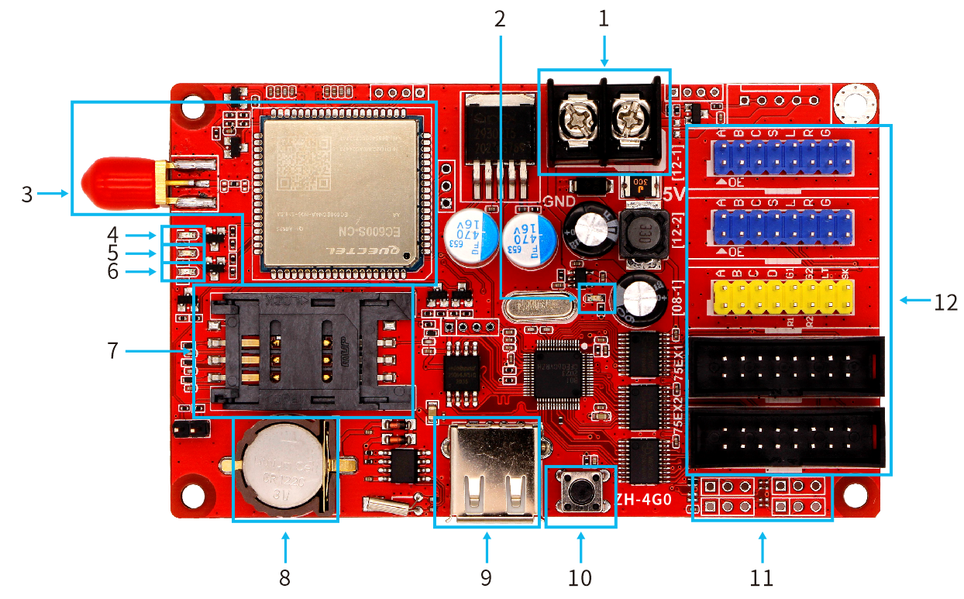标注说明：
序号 | 名称 | 功能 | 备注
1 | 电源输入 | 连接DC4.8—5.5V电源，为控制卡供电 | 建议单独供电，严禁和单元板混接供电。
2 | 电源指示灯 | 指示电源状态 | 常亮表示有电
3 | 4G天线  （4G模块和天线） | 接收4G通讯
4 | 指示灯 | SIM（手机流量卡）指示灯 | 常亮表示SIM卡正常
5 | 指示灯 | 4G模块指示灯 | 常亮表示4G模块正常工作
6 | 指示灯 | 网络状态指示灯 | 慢闪表示无网络，快闪表示有网络
7 | SIM卡座 | 标准SIM卡槽
8 | 电池 | 保障时间的准确性
9 | USB口 | 传输U盘信号
10 | 测试按键 | 可查看网络连接状态，自带测试程序，可实现全红全灭不同测试 | 测试按键
11 | 扩展口 | 温度传感器等扩展接口 | 扩展口
12 | 16P接口 | 连接不同种规格单元板

A、指示灯含义

电源指示灯：恒亮表示已供电；
SIM（手机流量卡）指示灯：常亮表示SIM卡正常；
4G模块指示灯：常亮表示4G模块正常工作；
网络状态指示灯：慢闪表示无网络，快闪表示有网络。

B、HUB12引脚定义

扫描信号 |  |  | 控制信号 |  | 数据信号
A | B | C | SK | LT | R | G | 空
2 | 4 | 6 | 8 | 10 | 12 | 14 | 16
1 | 3 | 5 | 7 | 9 | 11 | 13 | 15
0E | 空 | 空 | 空 | 空 | 空 | 空 | 空
使能信号

C、HUB08引脚定义

扫描信号 |  |  |  | 数据信号 |  | 控制信号
A | B | C | D | G1 | G2 | LT | SK
2 | 4 | 6 | 8 | 10 | 12 | 14 | 16
1 | 3 | 5 | 7 | 9 | 11 | 13 | 15
空 | 空 | 空 | OE | R1 | R2 | 空 | 空
 |  |  | 使能信号 | 数据信号

D、HUB75E引脚定义

数据信号 |  |  |  | 扫描信号 |  | 控制信号
GD1 | 空 | GD2 | E | B | D | LAT | GND
2 | 4 | 6 | 8 | 10 | 12 | 14 | 16
1 | 3 | 5 | 7 | 9 | 11 | 13 | 15
RD1 | BD1 | RD2 | BD2 | A | C | CLK | OE
数据信号 |  |  |  | 扫描信号 |  | 控制信号

E、外接引脚定义
G | 传感器地线
S1/S2/S3/S4 | 传感器I/0
5V | 传感器供电线
机械尺寸图

单位：mm



